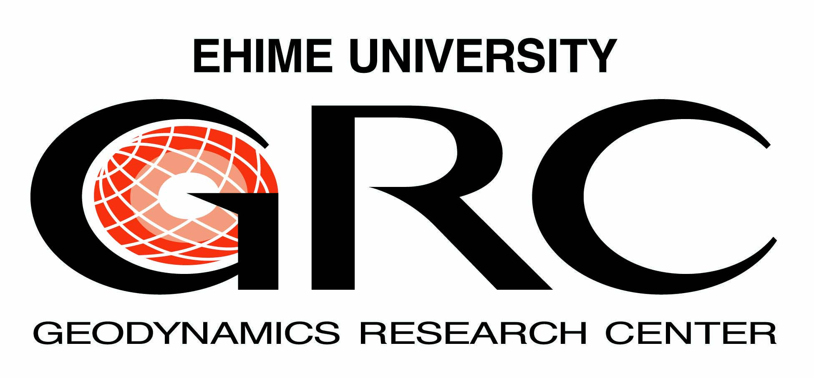
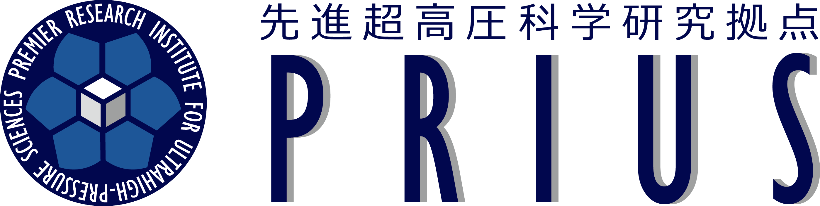

第6回愛媛大学先進超高圧科学研究拠点（PRIUS）シンポジウムのご案内

愛媛大学地球深部ダイナミクス研究センター（GRC）は平成25年度より、文部科学省より共同利用・共同研究拠点「先進超高圧科学研究拠点 Premier Research Institute for Ultrahigh-pressure Sciences (PRIUS)」として認定され、拠点活動を行っています。
2019年2月27～28日に本拠点の共同利用・共同研究の成果報告会を兼ねた「第6回PRIUSシンポジウム」を開催いたします。これまで共同利用・共同研究の実績のない方のご参加も歓迎いたしますので、これを機に本拠点を利用した超高圧科学や関連分野の研究推進・強化にご協力いただければ幸いです。
また、本シンポジウムに続き、2月28日午後～3月2日午前、同会場にてナノ多結晶ダイヤモンド(NPD)、及び関連物質の合成・特性・応用に関する国際シンポジウム(http://www.grc.ehime-u.ac.jp/archives/
4350)を開催予定です。興味のある方はぜひ続けてご参加ください。

●日 程： 2019年2月27日（水）13:00 ～ 28日（木）12:00までの予定
●場 所： 愛媛大学総合研究棟1 (理学部構内) ４階共通会議室（愛媛県松山市文京町2-5）
●発 表： 口頭発表は一人20～30分程度の予定。ポスター発表は2/27(水)夕方に予定
●参加費： 無料
＊2/27(水)夕方のポスターセッションにご参加の方は軽食代（一般500円／学生無料）の負担にご協力お願いいたします。
●参加申込み：以下の申込書に必要事項を記入し下記宛eメールにてお申し込みください。
愛媛大学研究支援部研究支援課研究拠点第2チーム
e-mail: prius@stu.ehime-u.ac.jp（TEL: 089-927-8165，FAX:089-927-8167）

第6回PRIUSシンポジウム参加申込書（締め切り：2018年12月21日）

●氏名・所属・身分：

●発表希望： 口頭 ・ ポスター ・ どちらでも可 ・ 希望しない
●発表タイトル：

●旅費補助（発表者のみ対象）の希望: 希望する ・ 希望しない
(旅費補助希望者にはPRIUS事務よりご連絡いたしますが，財源に限りがあるため，先にお申し込みの方から優先的に補助いたします。)
●職員会館宿泊： 希望する ・ 希望しない
(部屋の限りがございますので、ご希望に添えない場合はご了承下さい。)

●NPD国際シンポジウム（2/28午後～3/2午前）： 参加する ・ 参加しない
*参加希望の方は、シンポジウムHP（http://www.grc.ehime-u.ac.jp/archives/4350）を参照の上、別途手続きをお願いいたします。

